**香 港 中 學 文 憑 考 試**

**中六 模擬考試**

**化學 試卷二**

本試卷必須用中文作答

一小時完卷

**考生須知**

（一） 本試卷共有甲、乙和丙**三部**。考生須選答任何**兩部**中的**全部**試題。

（二） 答案須寫在所提供的答題簿內，每題（非指分題）必須另起新頁作答。

（三） 本試卷的第12頁印有週期表。考生可從該週期表得到元素的原子序及相對原子質量。

考試結束前不可

將試卷攜離試場

**甲部 工業化學**

回答試題的**所有**部分。

1. (a) I–(aq) 離子與S2O82–(aq) 離子按照以下方程式進行反應:



某學生利用初速法來研習此反應的速率。該學生量度生成某一分量的碘所需的時間*t*。

三次實驗的資料表列如下:

|  |  |  |  |
| --- | --- | --- | --- |
| **實驗** | **起始濃度（mol dm–3）** | | **t(s)** |
| **I–(aq)** | **S2O82–(aq)** |
| 1 | 0.080 | 0.080 | 22.0 |
| 2 | 0.080 | 0.040 | 44.0 |
| 3 | 0.040 | 0.040 | 88.0 |

(i) 描述及解釋如何利用比色法來量度時間*t*。

（2 分）

(ii) 利用以上資料來推定I–(aq) 離子和S2O82–(aq) 離子之間的反應的速率方程式。

（3 分）

(iii) 可以利用Fe2+(aq) 離子或Fe3+(aq) 離子催化I–(aq) 離子和S2O82–(aq) 離子之間的反應。

考慮以下電化序中相關的離子半方程式的位置。

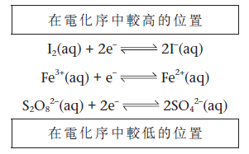

1. 使用以上資料，寫出兩條方程式，以顯示Fe2+(aq) 離子如何催化I–(aq) 離子和

S2O82–(aq) 離子之間的反應。

（2 分）

1. (a) (iii) (2) 下圖顯示在沒有Fe2+(aq) 離子時，I–(aq) 離子和S2O82–(aq) 離子之間的反應的能

線圖。

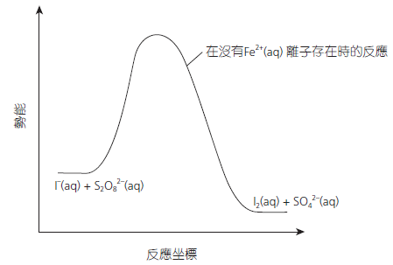

抄錄原圖，並在圖上加上在有Fe2+(aq) 離子存在時的反應的能線圖。

（2 分）

(3) 提出原因，解釋為甚麼Fe3+(aq) 離子也可用來催化I–(aq) 離子和S2O82–(aq) 離子

之間的反應。

（1 分）

(b) 乙酸丁酯是用來調味的一種酯。這種酯可以由丁-1-醇利用兩個不同過程製得。

*過程1*是涉及可逆反應的一步過程。



*過程2*是一個兩步過程。



下表列出這兩個過程的原子經濟。

|  |  |
| --- | --- |
| 過程 | 原子經濟（%） |
| *1* | ? |
| *2* | 45.8% |

(i) 計算*過程1*的原子經濟。

（相對原子質量: H = 1.0，C = 12.0，O = 16.0）

（2 分）

(ii) 提出兩項原因，解釋為甚麼會利用*過程1*來生產乙酸丁酯，而不是*過程2*。

（2 分）

1. (c) 甲醇是在化學工業上十分重要的化合物。甲醇可以由合成氣製得。

(i) 為甚麼甲醇被視為在化學工業上十分重要的化合物?

（1 分）

(ii) 指出合成氣如何生成，並寫出涉及反應的化學方程式。

（2 分）

(iii) 寫出由合成氣生成甲醇的化學方程式，並提出所需的反應條件。

（3 分）

**甲部完**

**乙部 物料化學**

回答試題的**所有**部分。

2. (a) 下圖展示由凱庫勒製造的防彈衣。

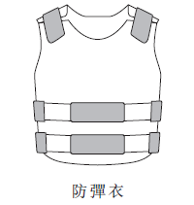

凱庫勒是由下列兩種單體經縮合聚合作用生成。



(i) 解釋「縮合聚合作用」一詞。

（2 分）

(ii) 單體的結構有甚麼特點令這些化合物可以作為單體？

（1 分）

(iii) 繪出凱庫勒的重複單位。

（1 分）

(iv) 尼龍-6,6 的結構如下所示：

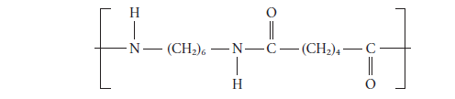

(1) 利用鍵合和結構，解釋為甚麼尼龍-6,6 是熱塑性塑膠。

（1 分）

(2) 參考凱庫勒和尼龍-6,6 的結構，解釋為甚麼它們具有不同的強度。

（3 分）

(3) 尼龍-6,6 可用於製造地毯。指出利用焚化來處理尼龍地毯的一個壞處。

（1 分）

2. (b) 下表列出兩種金屬的結構。

|  |  |
| --- | --- |
| 元素 | 晶體結構 |
| 銅 | 立方緊密裝填結構 |
| 鋅 | 六方緊密裝填結構 |

(i) 解釋「晶胞」一詞的意思。

（1 分）

(ii) 分別繪出立方緊密裝填結構和六方緊密裝填結構的晶胞。

（2 分）

(iii) 推斷在每一個銅晶胞內銅原子的數目。

（1 分）

(iv) 解釋為甚麼在施加壓力時金屬較陶瓷容易變形。

（4 分）

(c) 下圖展示調味料香草醛的兩條合成途徑。

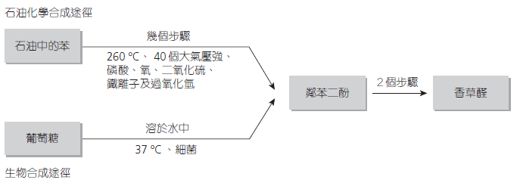

解釋為甚麼生物合成途徑比石油化學合成途徑較為「綠色」。

（3 分）

**乙部完**

**丙部 分析化學**

回答試題的**所有**部分。

3. (a) 進行某實驗以測定西柚汁樣本中抗壞血酸的含量。把數份25.0 cm3 的西柚汁樣本與

0.0288 mol dm–3 I2(aq) 進行滴定。平均滴定值為19.80 cm3。

(i) 一項反應須滿足某些條件才能用作容量分析。

指出其中一個條件。

（1 分）

(ii) 提出如何測定該滴定的終點。

（2 分）

(iii) 抗壞血酸與碘的反應的方程式如下:



計算每1.00 dm3 的西柚汁樣本中抗壞血酸的質量。

（相對原子質量：H = 1.0，C = 12.0，O = 16.0）

（4 分）

(b) 阿士匹靈的結構如下所示:

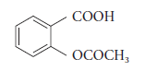

一個阿士匹靈樣本S被有機鹼T污染。使用以硅膠作固定相和乙酸乙酯作流動相的薄層色層法分析S。下圖顯示實驗結果:

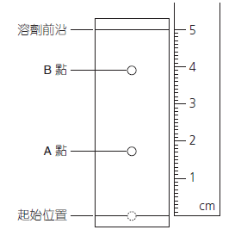

(i) 已知B點屬於阿士匹靈，計算阿士匹靈的Rf值。

（1 分）

3. (b) (ii) 解釋為甚麼阿士匹靈和T擁有不同的Rf值。

（1分）

(iii) 提出如何利用有機溶劑二氯甲烷和氫氧化鈉水溶液，把阿士匹靈從阿士匹靈樣本S中分離出來。

（4 分）

3. (c) 化合物X只含有碳、氫和氧。

(i) 利用以下的資料，推斷X 所含的官能基。

（3 分）

(1) X對2,4-二硝基苯肼的測試呈陰性結果。

(2) X 的紅外光譜如下所示:

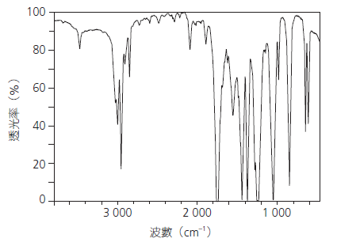

**特徵紅外吸收波數區域（伸展式）**

|  |  |  |
| --- | --- | --- |
| **鍵合** | **化合物類別** | **吸收波數區域 / cm–1** |
| C=C | 烯 | 1 610 至1 680 |
| C=O | 醛、酮、羧酸及其衍生物 | 1 680 至1 800 |
| C≡C | 炔 | 2 070 至2 250 |
| C≡N | 腈 | 2 200 至2 280 |
| O–H | 帶「氫鍵」的酸 | 2 500 至3 300 |
| C–H | 烷、烯及芳烴 | 2 840 至3 095 |
| O–H | 帶「氫鍵」的醇及酚 | 3 230 至3 670 |
| N–H | 胺 | 3 350 至3 500 |

3. (c) (ii) X的質譜如下所示。

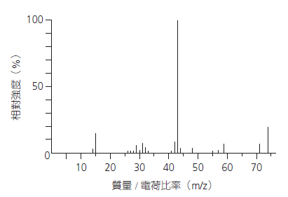

(1) 辨別分子離子峰。

（1 分）

(2) 指出對應在m/z = 43處的峰的化學物種。

（1 分）

(iii) 推斷化合物X的可能結構。

（相對原子質量：H = 1.0，C = 12.0，O = 16.0）

（2 分）

**丙部完**

**試卷完**

本頁空白

本頁空白

